Braas Topas 11V Reformziegel Schneefangpfanne

BMI Deutschland BRAAS

Eigenschaften

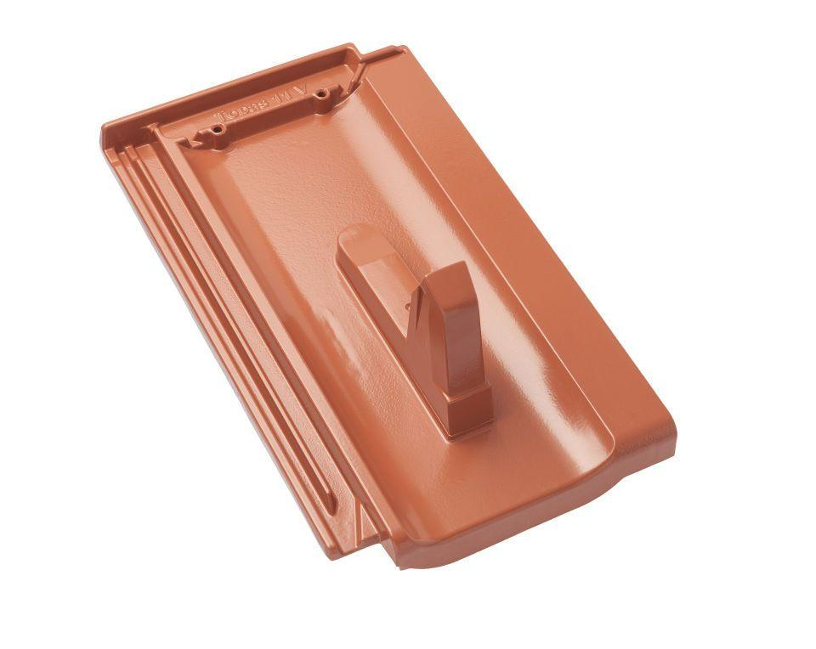

Farbton

anthrazit, grau, rot, schwarz

Werkstoff

Aluminium

Höhe (mm)

174,00

Länge (mm)

445,00